ANEXO 1 INGLÉS. 5 AÑOS FICHA 1 ALIMENTOS
Clasificar alimentos: saludable (healthy) / insaludable (unhealthy)
- Recortar los alimentos de la segunda hoja y a continuación pegarlos en el lado correspondiente de la primera hoja.
- Intentar escribir la primera letra de cada comida.
- Pueden añadir algún alimento más en cada columna

Sin acceso a impresora: Los niños pueden pegar recortes de revistas o dibujar ellos mismos los alimentos.

HEALTHY FOOD UNHEALTHY FOOD
*
*
*
*
*
*
*
*
*
*
*
*
*
*
*
*
*
*
*
*

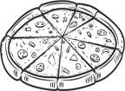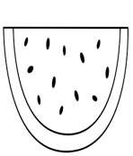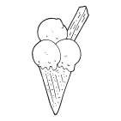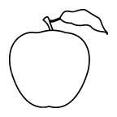

PIZZA WATERMELON ICE-CREAM APPLE

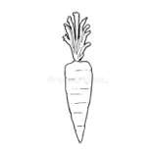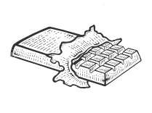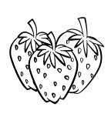

CARROT LOLLIPOP CHOCOLATE STRAWBERRY

ANEXO 2 INGLÉS. 5 AÑOS FICHA 2 ALIMENTOS
- Fijarse en el dibujo y pensar en el color del alimento.
- Busca el color entre las palabras del siguiente recuadro, recortar y pegarlo al final de la frase.
- Colorear los alimentos.
- Leer las frases en voz alta.

Sin acceso a impresora: copiar las frases, dibujos y palabras en una hoja.
GREEN |  | RED
YELLOW |  | ORANGE

WHAT COLOUR IS IT?

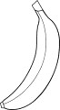 THE BANANA IS _________.

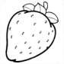THE STRAWBERRY IS _______.

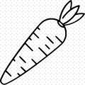THE CARROT IS __________.

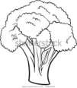THE BROCCOLI IS _________.

